BAB II
LANDASAN KONSEPTUAL

Kampung Sukamahi Desa Mekarmaju
Kampung Sukamahi merupakan salah satu bagian wilayah Desa Mekarmaju, Kecamatan Pasirjambu, Kabupaten, Bandung Jawa Barat. Kampung Sukamahi terkenal akan sebutan kampung pandai besi, karena sebagian masyarakatnya bekerja sebagai pembuat perkakas berupa golok, pisau, kapak, cangkul, senjata tradisional dengan berbagai ragam bentuk dan juga alat perkebunan lainnya. Kampung Sukamahi terdapat kurang lebih 100 orang yang bekerja sebagai pengrajin yang membuat alat perkakas. Di tempat ini akan mudah menjumpai para pengrajin sedang beraktivitas dalam pengolahan besi, bunyi tempaan besi merupakan suatu hal biasa yang sering terdengarnyaring ketika melewati kawasan kampung Sukamahi. (kontroversinews, 2019)
Berangkat dari kampung Sukamahi yang merupakan bagian teritorial Desa Mekarmaju total dari jumlah keseluruhan beberapa wilayah yang tergabung dalam Desa tersebut terdaftar sebanyak 5.593 jiwa, dengan populasi laki – laki mencapai 2.758 jiwa dan populasi perempuan berjumlah 2.835 jiwa dari jumlah data kepala keluarga 1.597. Desa Mekarmaju memiliki cangkupan luas wilayah 140 Ha meliputi 4 dusun dengan besaran area sebanyak 14 rukun kependudukan serta 47 rukun tetangga yang didominasi oleh pengusaha pengrajin pandai besi sehingga ini menjadikan terciptanya kampung pandai besi. Usep Benyamin selaku kepala Desa Mekarmaju menuturkan bahwa Desa ini merupakan hasil pemekaran dari Desa Pasirjambu pada tahun 1984. Pada saat itu Desa Pasirjambu dan Desa Mekarmaju adalah suatu kesatuan wilayah dimana Desa Mekarmaju ini masih mengikuti cangkupan dari Desa Pasirjamu. Pemekaran Desa ini bertujuan untuk membagi populasi penduduk masyarakat yang kala itu jumlah di Desa tersebut sudah melebihi batas kependudukan (Mekarmaju, 2019).

Sejarah Desa Mekarmaju
Dalam suatu tatanan pemerintahan, awal mula Desa Mekarmaju merupakan pamekaran dari Desa Pasirjambu pada tahun 1984, lebih tepatnya tanggal 24 September 1984. Kepala Desa Mekarmaju yang pertama adalah Bapak Unden Ahmad Soleh yang merupakan Pejabat Sementara pada saat itu. Istilah nama Mekarmaju berawal dari kata mekar yang berarti (Berkembang) dan maju (berjalan). Sehingga dapat dipahami bahwa Mekarmaju memiliki arti sebuah harapan untuk maju. Dari semenjak terbentuknya Desa, telah terjadi 6 kali pergantian kepala Desa hingga saat ini jabatan tersebut dikepalai oleh Usep Bunyamin yang terpilih 2 periode.
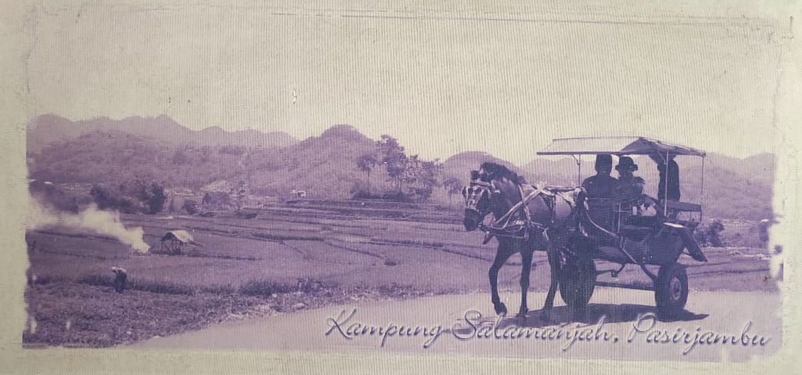
Gambar 2.1 Sumber (Jawara, 2019a)

Desa Mekarmaju ini tidak memiliki potensi wisata alam seperti Desa lain pada umumnya, hanya seperti sebuah kawasan Pedesaan yang biasa. Namun dibalik itu Desa Mekarmaju memiliki potensi yang terbilang unik, karena 8 Rukun Warga (RW) dari Total 14 (Rukun Warga) bermata pencaharian sebagai Pengrajin Pandai Besi yang merupakan Warisan Turun Temurun.
Pada zaman dahulu tepatnya pada Tahun 1985 Desa Mekarmaju memiliki suatu Potensi Mandala Wisata, yang dimana para wisatawan menaiki delman untuk menuju workshop Pandai Besi atau Galeri yang menampilkan sejumlah produk unggulan Pengrajin di Desa Mekarmaju.
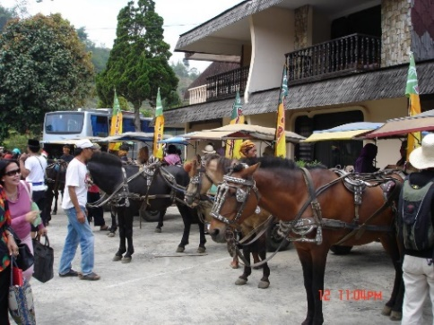
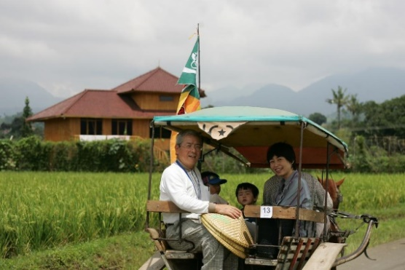

Gambar 2.2 Dokumentasi
Pandai Besi Jawara (Jawara, 2019a)

Ari menjelaskan bahwa pertamakali adanya pengrajin di Desa Mekarmaju dimulai dari Mbah Jagasatru dengan membuat suatu alat perkakas berupa Golok. Berdasarkan cerita yang beredar dimasyarakat bahwa Mbah Jagasatru sudah ada sebelum penjajahan Belanda, hanya saja belum diketahui tahun pastinya dan tidak tahu asal-usul dari Mbah Jagasatru karena tidak ada catatan tertulis. Ari pun memaparkan pada saat ini Desa Mekarmaju sedang melakukan penyusunan buku tentang sejarah, tetapi buku tersebut belum rampung dan masih mencari informasi dari beberapa objek objek yang dapat memperkuat mengenai asal-usul pengrajin besi yang ada di Desa Mekarmaju.
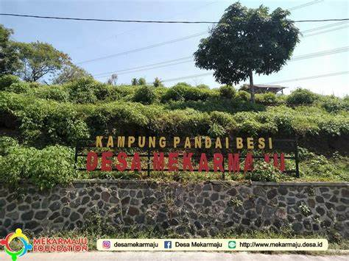
Gambar 2.3 Mekarmaju Foundation
Ari mengatakan, alasan dibalik plang Desa Mekarmaju yang ditaruh didepan kuburan, yaitu ingin mengingatkan kepada masyarakat setempat agar terus meneruskan tradisi dalam keahlian pandai besi sampai ke generasi selanjutnya. Ari menyatakan bahwa terdapat banyak sekali filosofi yang terdapat dialat perkakas golok yang tidak dapat dijelaskan secara mendetail namun intinya pada bagian golok terdapat bilah pisau dan juga sarangka yang dimana bilah pisau tersebut diartikan sebagai jiwa, sedangkan sarangka diartikan sebagai raga. Dimana jika salah satu dari bagian tersebut dihilangkan maka tidak bisa dikatakan golok, seperti diibaratkan manusia hanya memiliki ruhnya saja tampa adanya jiwa yang tidak akan menjadi hidup.

Potensi Desa Mekarmaju
Kemajuan suatu Desa tidak dapat terlepas dari faktor potensi yang dimilikinya. Potensi Desa merupakan segala sesuatu sumber daya alam ataupun sumberdaya manusia yang ada dan ter abadikan di Desa. Dimana sumber daya tersebut mampu dimanfaatkan bagi keberlangsungan dan perkembangan Desa. Seperti kelangsungan yang ada di Desa Mekarmaju melingkupi potensi – potensinya sebagai berikut
- Geografis
Dari segi Geografis Desa Mekarmaju berada di wilayah perbukitan, perkebunan dan persawahan, atau biasa disebut daerah agraris. dengan ketinggian tanah 1000 s/d 1200 meter diatas permukaan laut dengan suhu berkisar antara 18 °C s/d 28 °C . pada umumnya sepanjang tahun mengalami 2 musim yaitu musim hujan (September – Januari) dan musim kemarau (April-Agustus).
Batasan wilayah administrasi Desa Mekrmaju meliputi, dari sebelah utara berbatasan dengan Desa Sukawening Kecamatan Ciwidey, sebelah selatan berbatasan dengan Desa Panyocokan Kecamatan Ciwidey, sebelah timur yang berbatasan dengan Desa Pasirjambu kecamatan Pasirjambu, dan sebelah barat yang berbatasan langsung dengan Desa Panyocokan kecamatan Ciwidey. (Mekarmaju, 2017).
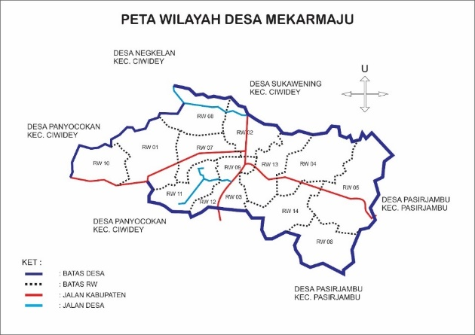
Gambar 2.4 Sumber (Jawara, 2019b)
Orbitasi waktu tempuh dari pusat pemerintahan Desa Mekarmaju. Lama jarak menuju Provinsi yakni 30 Km dengan waktu tempuh ± 90 Menit. adapun jarak menuju Kabupaten Bandung berkisar 13 Km dengan waktu yang ditempuh ± 30 Menit. sedangkan jarak menuju Kecamatan 1 Km dengan waktu tempuh ± 5 Menit.
- Potensi Unggulan Masyarakat
Berbagai potensi yang dimiliki oleh masyarakat Desa yang dapat dimanfaatkan untuk mendukung dalam menunjang perkembangan dan kemandirian masyarakat Desa, lembaga sosial serta nilai – nilai yang membantu mendukung dalam pembangunan seperti solidaritas kebersamaan, gotong royong, saling membantu dan kesetiakawanan. andaikan potensi ini tidak dijaga maka akan semakin berkurang. Maka dari itu masyaraka Desa Mekarmaju mengerakkan perkembangan ekonomi Masyarakat yang meliputi pertanian dan industri rumahan pandai besi. rata – rata 8 dari 14 wilayah Sebagian besar masyarakat Desa Mekarmaju berkerja sebagai pengrajin pandai besi. Sebagai salah satu produsen produk pandai besi, Desa Mekarmaju memiliki permintaan pasar yang tinggi. sehingga dibentuklah suatu lembaga yang mengatur bagaimana ketersediaan bahan baku besi murni dari alam yang diperlukan dalam mengolah Pandai besi seperti bijih besi, besi bekas kendaraan serta bahan tambahan, batu kapur dan arang. Disertai juga standarisasi harga semacam Bumi Desa yang dibawah naungan Desa Mekarmaju, Bumi Desa memiliki peran untuk men distribusikan dan ketersediaan bahan baku untuk pengrajin pandai besi yang ada di Desa Mekarmaju. (Mekarmaju, 2019)
- Sosial
Kehidupan sosial masyarakat Desa Mekarmaju masih memegang teguh adat istiadat daerah dengan mencirikan kebudayaan yang masih kental akan gotong royong, menjunjung adat istiadat, kesopanan, saling menjaga, saling melindungi dan budaya – budaya luhur. Kondisi inilah yang selalu menjadi patokan dasar dan modal dalam memenuhi setiap proses pembangunan yang selalu dijaga, dipelihara dan dikembangkan. Desa Mekarmaju memiliki Sifat lapisan dalam bermasyarakat bersifat terbuka dalam artian mobilitas sangat besar (dinamis), dalam unsur pelapisan masyarakat bersifat Achieved Status yang memiliki arti kependudukan yang dicapai seseorang atas dasar keterampilan dan kemampuan. (Jawara, 2019a)
- Ekonomi
Kondisi ekonomi masyarakat Desa Mekarmaju terbagi menjadi beberapa bidang namun dari keseluruhan yang sebagian besar bermata pencaharian sebagai pengrajin pandai besi dengan pendapatan yang bervariatif. Selain dari pada itu bidang lain yang bergerak dalam usaha micro masyarakat masih memanfaatkan bantuan pinjaman dari bantuan permodalan pemerintah maupun bantuan pinjaman modal dari pihak lain. (Jawara, 2019a)

- Karakteristik Usaha Ekonomi
- Mengandalkan ketersediaan sumber daya lokal.
- Umumya mengarah pada bidang pertanian, peternakan, dan industri.
- Bersifat turun temurun.
- Penggunaan teknologi masih bersifat sederhana.
- Keterbatasan akses pemasaran (tergantung pelantara).
- Kebudayaan
Menurut Koentjaraningrat, 1999 bahwa Kebudayaan merupakan sebuah keseluruhan sistem gagasan, tindakan atau suatu tatanan masyarakat yang diwariskan secara turun temurun. Kebudayaan hanya dapat diperoleh dengan melalui proses pembelajaran. Karena kebudayaan meliputi sebagian aspek kehidupan sehari hari yang sangat luas dilingkungan masyarakat seperti etika, adat istiadat, pakaian, bahasa, politik, arsitektur, karya seni, alat perkakas, senjata. (materiedukasi, 2017)
Kehidupan masyarakat Desa Mekarmaju sebagian besar hidup dalam lingkup kesederhanaan mulai dari cara berpakaian, makanan hinga gaya hidup sehari- hari. Usaha ekonomi yang ditekuni tentunya masih mengandalkan ketersediaan sumber daya lokal seperti halnya pertanian, perkebunan, peternakan dan industri pandai besi yang bersifat turun-temurun. Keahlian membuat kerajinan pandai besi di kampung ini sejatinya diwariskan oleh orangtua - orangtua terdahulu yang mengajarkan kepada anaknya agar senantiasa meneruskan usaha yang sedang dijalani. Masyarakat setempat sangat menjunjung tinggi terhadap keyakinan hukum adat istiadat serta tradisi. (Jawara, 2019a)

Kerajinan Pandai Besi
Kerajinan adalah suatu karya seni yang dibuat menggunakan keterampilan tangan dan keahlian berkerja dalam menggarap suatu bahan maupun material. sehingga dapat menciptakan keindahan dan kecantikan dari suatu benda dengan sentuhan karya seni. Menurut Kadjim kerajinan adalah suatu usaha yang dilakukan secara terus menerus. dengan penuh kegigihan, ketekunan, kecekatan, semangat, pengorbanan yang tinggi dan berkemampuan untuk maju dalam membuat suatu karya (2011: 10). Dilihat dari pengertian tersebut bahwa produk kerajinan dapat menciptakan sesuatu yang sangat khas serta memiliki karakteristik tersendiri. karena dalam pembuatan kerajinan ini memiliki keunikan dalam proses pembuatannya yang masih dilakukan secara manual, yaitu menggunakan daya kerja tangan manusia.
Pandai besi adalah suatu pekerjaan yang dapat menciptakan alat – alat dari besi atau baja, seperti: golok, pisau, kapak, cangkul, arit, bendho, bapang, senjata tradisional, dan lain sebagainya. Seorang yang berprofesi sebagai tukang besi tradisional kebanyakan bertempat disamping pasar - pasar umum atau tempat berkumpulnya para petani disebuah Desa. Aktivitas produksi pandai besi di per desaan juga dapat dikembangkan dengan perkumpulan orang – orang yang tidak harus berdasarkan banyaknya tenaga kerja, dengan cara meningkatkan industri kerajinan pandai besi masyarakat tidak perlu mengeluarkan modal besar ataupun teknologi yang canggih. besi yang sudah diolah dengan hasil produksi yang lebih mengantungkan pada bentuk atau modelnya, ketahanan dan kualitas dari hasil produksinya sanggat berakibat terhadap tingkatan harga jual produksi besi. Peningkatan usaha kerajinan pandai besi biasanya bersifat turun temurun diajarkan keahlian pandai besi dari generasi ke generasi yang akan datang. Menurut Depkes RI, (1993) seperti yang dikutip oleh Sihombing (2007) melalui usaha pandai besi dihasilkan berbagai jenis barang seperti golok, pisau, kapak, cangkul, dan alat pertanian lainya. (Muhammad & Twin Agus Pramonojati, S.Sos., 2019) (Karmila, 2018)

Peralatan Pandai Besi
Mengolah bahan baku pandai besi memakai peralatan kerja seperti dibawah ini:
- Tungku pembakaran
Tungku pembakaran adalah suatu tempat/ruangan dari batu bata yang tahan terhadap panasnya api juga dapat dipanaskan dengan bahan bakar atau menggunakan energi listrik dan dipergunakan dalam membakar benda. Tungku pembakaran memiliki fungsi untuk membakar benda – benda terbuat dari besi agar lebih lunak dalam pembentukan.

- Alat penghembusan udara
Alat penghembusan udara berfungsi untuk menstabilkan kualitas udara yang masuk ke tungku pembakaran agar panasnya api tetap menyala.
- Alas penempa dan martil
Alat penempa adalah suatu proses dimana beda kerja yang bentuk oleh tekanan gaya dipasang melalui beragam cetakan dan perkakas. Tempa umumnya merupakan proses akhir tambahan, seperti permukaan yang panas untuk merubah dan memodifikasi. sifat dari pemesinan agar mendapatkan suatu dimensi akhir yang akurat pada permukaan akhir yang baik sedangkan martil berfungsi untuk menumbuk dan membentuk suatu.(Aeroengineering, 2022)
- Penjepit atau catok besi
Alat penjepit atau catok berfungsi untuk menahan panasnya logam besi yang telah dimasukan ke tungku pembakaran dan untuk mengangkat, memindahkan logam.
- Pahat pelubang dan kikir tangan
Alat pahat atau kikir tangan berfungsi untuk mengukir, menghilangkan bagian yang dirasa kurang bagus dan juga membolongi besi. dengan dibantu tempaan martil dapat memberikan tekanan agar dapat dibentuk sesuai keinginan.

- Mesin gerinda
Mesin gerindra pada tahapan ini membantu untuk menghaluskan dan penajaman pada permukaan logam.
- wadah/bak pendingin
bak yang berisikan air berguna untuk mendinginkan besi yang panas agar besi mengeras lebih cepat.

Bahan Baku Dalam Pembuatan kerajinan Pandai Besi
(Depkes RI, 1993) yang dikutip oleh Sihombing (2007) bahwa Bahan baku pembuatan pandai besi terbagi menjadi bahan baku utama dan bahan baku tambahan: (Hartanto, 2013)
- Bahan baku utama
Diantaranya berisikan (bijih besi, besi baja bekas per mobil, baja bekas rel kereta api, besi baja bulat, besi baja tulangan dan besi baja bekas kapal)
- Bahan baku tambahan
Diantaranya (kayu, arang, pernis, batu kapur, ampelas kayu, cat dan spirtus)

Proses pembuatan pandai besi
Tahapan-tahapan proses produksi pandai besi terdiri dari pengolahan besi baja dan kayu sebagai berikut (Depkes RI, 1993) dikutip oleh Sihombing (2007):
- Pemotongan Besi
Pemotongan besi merupakan tindakan awal dari rangkaian proses kegiatan pengolahan. Semua bahan besi tersebut dipotong sesuai keinginan melalui tahapan pemanasan (pada suhu 1.000°C sampai 1.100°C) selanjutnya dipahat atau bisa juga langsung dipahat tampa dilakukan pemanasan.
- Pembentukan
Proses pembentukan dikerjakan dengan cara membakar besi yang sudah dipotong pada suhu (1.000°C sampai 1.100°C) kemudian ditempa dalam keadaan panas menggunakan martil.
- Pengerasan Besi / Penyepuhan
Hasil dari penempaan besi yang dikeraskan melalui pemanasan dan penajaman menggunakan suhu sekitar (800°C sampai 900°C) lalu dilakukan proses (quenching) yaitu dengan cara dicelup ke wadah yang berisikan air agar besi menjadi dingin dan mengeras.
- Penghalusan / Penajaman Besi
Proses selanjutnya merupakan tahapan penghalusan dan penajaman yang melalui cara menggunakan mesin gerinda atau mengukir. Untuk membentuk dan mempertajam permukaan logam dari produk seperti golok, pisau, alat kesenian maupun alat rumah tangga yang selanjutnya dilakukan proses pemolesan.
- Pengelasan Besi
proses ini hanya diperlukan untuk pembuatan cangkul atau garpu dan biasanya dilakukan dengan menggunakan las karbit.
- Pengolahan Kayu
Aktivitas ini merupakan proses pembuatan ukiran dan pembuatan kerangka dari gagang golok atau pisau. Setelah itu kerangka tersebut dipelitur mengkilap sesuai dengan keinginan.
- Penyetelan
Proses ini merupakan kegiatan penyusunan komponen jika diperlukan seperti memasang tangkai untuk genggaman tangan.

Produksi Pandai besi Desa Mekarmaju
Berikut merupakan enam jenis alat perkakas yang biasa diprosuksi oleh masyarakat Desa Mekarmaju diantaranya
- Golok
Menurut buku yang berjudul Kujang, Bedog dan Topeng (2008) Golok merupakan suatu alat yang biasa sering digunakan oleh masyarakat. Golok memiliki fungsi sebagai alat perkakas yang dapat membantu pekerjaan terutama dalam bidang keahlian bertani dan berkebun dikarenakan dapat memudahkan untuk memotong berbagai tangkai pohon.
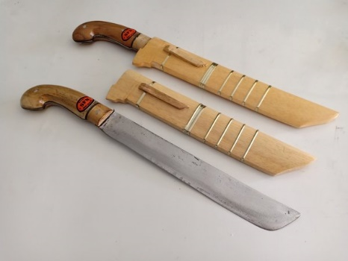
Gambar 2.5 Golok
Dalam membuat golok terutama di wilayah Desa Mekarmaju, orang yang membuat bagian gagang golok ini, biasa disebut maranggi atau tukang ukir dengan berbagai bentuk ukiran yang akan menambah suatu nilai ke estetika. Maranggi merupakan sejenis, seni ukir yang terbuat dari kayu seperti kayu jati, kayu mahoni, kayu sendok keeling dan berbagai macam kayu yang bersifat keras dan bisa diolah sama pengrajin tersebut. biasanya gagang golok berukuran 13,5 sampai 15 cm, dan lebarnya berkisar 3,5 sampai 4 cm, ukiran dari bentuk meranggi bisa berupa hewan, tumbuhan, atau pun pola pada umumnya. Yang ditetapkan dari bumi Desa untuk harga paling rendah berkisar 13.500 tergantung tingkat kerumitan dan bahan baku.
- Pisau
Pisau biasanya sering digunakan untuk kegiatan memasak, pisau dibutuhkan untuk memotong berbagai macam bahan makanan menjadi terlihat berpola sehingga dapat menampilkan sajian yang lebih menarik. Pisau juga dapat digunakan untuk membentuk suatu bahan makanan agar dapat diatur berbagai ukuran sesuai porsi yang dibutuhkan. Pegangan pisau pada dasarnya berbentuk memanjang supaya dapat digenggam menggunakan tangan.
Dedi Suherman menuturkan membuat berbagai macam jenis bentuk dan ukuran untuk dipergunakan sebagai alat rumahtangga. Pisau yang berukuran setengah kilan perbilah berkisar Rp 15.000. perkodi Rp 350.000 jika perbilah Rp 25.000, maka perkodi Rp.500.000.

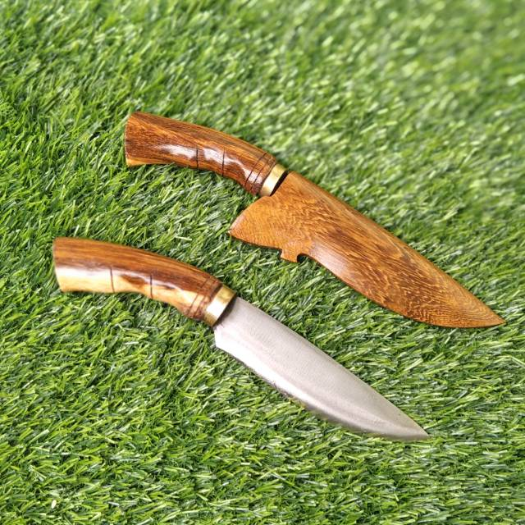
Gambar 2.6 Pisau (garudasport)
- Kapak
Kapak merupakan sebuah alat perkakas yang biasanya terbuat dari besi atau logam, yang disambungkan dengan sebuah tangkai kayu. kapak memiliki fungsi sebagai alat untuk memotong berbagai jenis kebutuhan atau untuk menumbuk bahan sehingga menjadi halus.
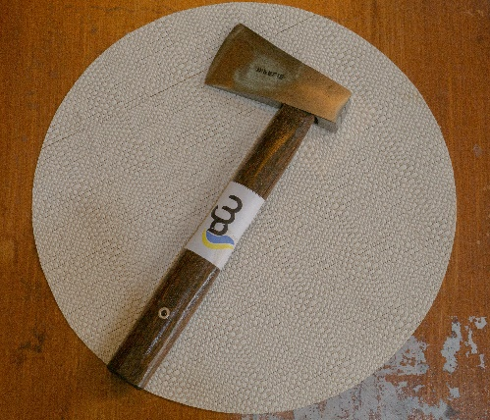
Gambar 2.7 Kapak
- Cangkul
Cangkul merupakan alat pertanian yang terbuat dari besi memiliki fungsi untuk mengali tanah atau membersihkan rumput liar. dalam penggunaannya sangat mengandalkan kemampuan tenaga tangan manusia dalam memecah dang mengaduk tanah.
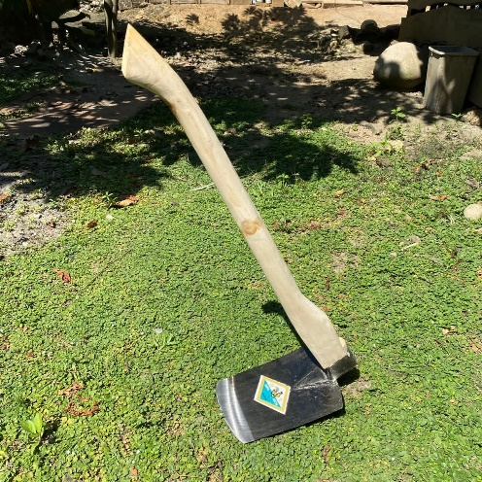
Gambar 2.8 Cangkul (Grosir Alat Perkebunan)
- Garpu Perkakas
Garpu perkakas adalah alat bercocok tanam yang digunakan untuk menggemburkan tanah dan juga untuk meratakan pupuk dikebun, terutama pupuk kandang. Selain itu alat ini juga dapat digunakan untuk membersihkan kebun Anda dari sampah.
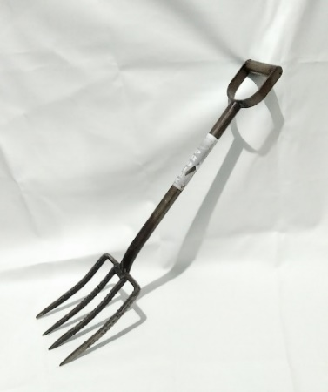
Gambar 2.9 Garpu Perkakas (Toko Loyang 99)
- Arit dan Celurit
Arit dan celurit merupakan alat pertanian berupa sejenis pisau berbentuk melengkung menyerupai bulan sabit. Arit memiliki kegunaan untuk memotong berbagai jenis tumbuhan, rumput, padi atau kebutuhan lainnya, sedangkan celurit cenderung digunakan untuk senjata tajam. Bagian dalam dari lengkungan yang berbentuk tajam, berfungsi untuk memudahkan dalam proses memotong dengan cara mengiris bagian bawah tanaman yang dipotong dengan menggunakan cara mengayunkan seperti gerakan menebas dengan satu tangan.
Alat ini terbuat dari besi Per atau besi baja sehingga tidak mudah untuk bengkok patah ketika menggunakannya. Pada bagian pegangan terbuat dari kayu yang disebut hulu. Dengan memasang ini akan mempermudah dalam menggunakannya dan dapat lebih mudah untuk dibawa. Menurut ajat Rohmana harga pasaran arit perbilahnya diharga Rp. 25.000 dan per kodi 500.000 ber isi 20 biji.
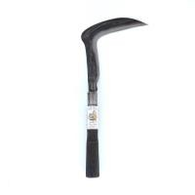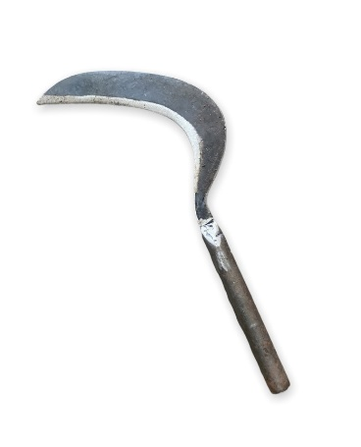
Gambar 2.10 Arit dan Celurit (Gudang Alat pertanian)

Manajemen Strategi
Produksi kerajinan pandai besi dapat menggambarkan suatu bisnis yang dapat mereka jalankan. Dalam artian nantinya dapat dipengaruhi oleh suatu proses pembuatan suatu kerajinan pandai besi yang dapat menciptakan berbagai bentuk ukuran serta memiliki suatu ciri khas tersendiri, pada penciptaan alat perkakas yang memiliki suatu ciri khas membutuhkan waktu proses produksi produk tersebut.
Produk adalah segala sesuatu yang dapat ditawarkan ke sejumlah pasar untuk dapat dipergunakan, dibeli, dan dikonsumsi agar dapat memenuhi keperluan dan kebutuhan konsumen. (Bangsawan, 2009) Merancang suatu produk, yang pertama kali dapat dilakukan oleh seorang pemasar adalah menetapkan pokok dari manfaat yang akan dipersembahkan dari produk yang berkaitan dengan Konsumen:
- Produknyata, dapat mempunyai lima karakteristik, yaitu tingkat kualitas, cirinya memiliki keistimewaan, gaya, nama baik dari merk, dan kemasan.
- Suatu produk tambahan pelengkap di sekeliling produk inti dan produknyata itu dengan memberikan penawaran layanan dan manfaat tambahan untuk konsumen.

Strategi Harga
Penentuan sebuah harga dari Sentra kerajinan pandai besi harus memiliki harga yang cocok bagi para konsumenya. Sehingga perusahaan membutuhkan sebuah rancangan strategi dengan harga yang cocok dengan konsumen terikat dengan produk dan jasa yang ditawarkannya. Sehingga akan terjadi simbiosis mutualisme antara produsen dengan pembeli sebuah produk atau jasa melalui sebuah transaksi jual-beli. Sebuah produk atau jasa yang ditawarkan memilki harga yang bervariasi tergantung dari kualitas dan merk produk yang dipasarkan, contohnya produk pandai besi. Seorang produsen juga harus mampu memperkirakan harga yang seimbang tergantung dari kualitas produk yang ditawarkan, hal ini agar tidak terjadi kecurangan harga dalam transaksi jual beli.
Bagi konsumen dan produsen harga barang atau layanan adalah bagian atau faktor yang sangat penting. Harga tersebut akan menjadi sesuatu yang akan menentukan terjadinya sebuah transaksi jual-beli. Sehingga penentuan harga dari sebuah barang dapat dijadikan sebagai alat untuk menentukan terjadi atau tidaknya sebuah transaksi jual-beli. Harga merupakan salah satu bentuk pengorbanan yang harus dilakukan bagi seorang konsumen atau pembeli untuk memenuhi kebutuhan dan keinginannya. Sehingga ketika produk tersebut mampu memenuhi hasrat pembeli, maka dapat dikatakan bahwa produk tersebut memberikan manfaat bagi pembelinya.
Dari sudut pandang perusahaan yang memproduksi produk tersebut, harga berkaitan dengan pendapatan bagi produsen. Biaya untuk produk yang dihasilkan harus memiliki harga minimum (terendah) yang dapat ditetapkan produsen. Sebuah perusahaan pastinya menentukan sebuah harga dilihat dari total biaya produksi yang dibutuhkan, termasuk biaya untuk pendistribusian, pemasaran, dan return dari berbagai usaha dan risiko. Tidak sedikit perusahaan yang menginginkan biaya produksi rendah namun keuntungan dari penjualan tinggi. Kebijakan harga juga harus Anda perhatikan kompetitor, karena metode apapun. Penetapan harga yang mengabaikan pesaing mempengaruhi penjualan. Harga yang lebih tinggi dari persaingan mempengaruhi penjualan perusahaan. Tapi harga lebih rendah. juga kemungkinan akan diserang oleh pesaing. Hasil penelitian menunjukkan harga produk sejenis (reimbursement) dan harga produk."(Bangsawan, 2009, p. 38)

Strategi Distribusi
Penjualan suatu kerajinan Pandai besi yang didistribusikan kepada usaha kecil mempunyai penetrasi pasar yang sedikit lemah dan tidak memiliki cakupan kawasan pasar yang luas. Karena dengan ini, bertujuan untuk mempromosikan perusahaan kecil dengan kemampuan daya saing yang kuat. Selain membentuk strategi pemasaran yang baik dan mengarah pada target. Pemasaran merupakan cara untuk menetapkan strategi dan suatu sarana bagi konsumen untuk mengeluarkan uang demi memanfaatkan produk atau jasa di suatu perusahaan, dengan ini usaha kecil dapat terjangkau bagi kalangan menengah ke bawah. Dengan strategi pemasaran yang baik, posisi usaha kecil dapat diperkuat dan harus diperhitungkan secara ekonomi, yang pada akhirnya menghasilkan keuntungan jangka panjang ini.
Saluran distribusi adalah sekelompok organisasi yang silih bergantung dalam suatu proses yang memungkinkan suatu produk tersedia bagi konsumen atau pengguna industri (Kotler, 2003), lancarnya penghubung distribusi dan proses pemesanan dapat mempengaruhi kepuasan konsumen. Konsumen merasa lebih senang apabila memperoleh produk yang mereka butuhkan tepat waktu. Jika perusahaan tidak dapat mengirimkan produk tepat waktu, mereka akan kecewa serta dapat mempengaruhi posisi produk dipikiran konsumen.(Bangsawan, 2009, p. 40)

Strategi Promosi
Dalam rangka untuk mengenalkan produk kerajinan pandai besi, Tentunya peranan media sosial sangatlah penting pada zaman sekarang. Karena dengan adanya media sosial ini, akan dapat membantu memudahkan untuk mempromosikan dengan cepat kepada masyarakat luas. Strategi yang diterapkan ini dapat memudahkan dalam membantu terhadap penjualan produk kerajinan pandai besi. Media sosial seperti facebook, instagram atau online shop dapat memberikan tampilan visual kepada masyarakat agar dapat melihat bagaimana barang yang akan dijual tampa harus datang langsung untuk melihat barang tersebut.
Selain dari pada itu kerajinan pandai besi ini juga dapat mempromosikannya melalui media yang lain seperti iklan ditelevisi, radio atau surat kabar. Menurut kotler (2003), Strategi promosi adalah suatu perencaan, implementasi dan pengendalian terhadap komunikasi dari suatu organisasi kepada para konsumen atau sasaran lain. Supaya informasi yang disampaikan dapat mengenai sasaran dengan tepat, maka dari itu perusahaan seharusnya dengan cepat merumuskan strategi promosi yang cocok.

Profil Sentra Pengrajin Pandai Besi
Ajat Rohmana selaku kasi pelayanan di Desa Mekarmaju menuturkan bahwa proses pendistribusian di Desa Mekarmaju awalnya menggunakan sistem order dari masing – masing yang sudah memiliki konsumen tersendiri atau ada juga yang melalui bumi Desa. biasanya pesanan tersebut sering dikirim keluar daerah seperti daerah Bandung, Jakarta, Sukabummi, Sumedang, Garut, daerah luar jawa bahkan bisa menembus pasar luar negri seperti Malaysia, singapura, Thailand maupun ke negara eropa. Disini dalam pengerjaan kerajinan golok minimal dibantu oleh tiga orang pekerja yang rata – rata dapat menghasilkan kurang lebih 100 golok dan begitu juga sambit, arit, atau parang dapat menargetkan hasil produksinya sebanyak ratusan buah. Namun berbeda dengan cangkul, dan garpu pertanian, kalau menggunakan alat manual akan dapat sekitar 150 – 200, tetapi apabila menggunakan alat moderen seperti mesin otomatis di Desa Mekarmaju ini bisa mencapai 250 – 350 cangkul. Namun semenjak ada pandemi produktivitas dan pendapatan menurun.
Menurut Dedi Suherman, yang merupakan seorang pemilik usaha produsen golok yang telah berdiri 30 tahun lamanya. bermula dari usaha keluarga kakek buyutnya, yang kini diteruskan oleh generasi yang sekarang yaitu oleh Dedi Suherman. Usaha yang dimilikinya kini diklaim sebagai produsen golok terbesar yang ada di Desa Mekarmaju khususnya di daerah kampung Sukamahi. dari penjualan golok atau perkakas lainnya, usaha miliknya sering mendapatkan pesanan secara borongan, dimana golok tersebut dijual dengan hitungan per 1 kodi, dimana dalam 1 kodi itu terdapat 20 buah golok. Dalam sehari usaha miliknya dapat memproduksi sebanyak 200 golok dengan berbagai ukuran dan motif. Setiap satu buah golok pada ukurannya bermacam macam dari mulai panjang 25 – 40 cm sedangkan untuk gagang golok atau biasa disebut maraggi biasanya untuk gagang berukuran 13,5 sampai 15 cm, dan untuk lebarnya biasanya sekiar 3,5 sampai 4 cm, serta ada juga yang dibentuk ukiran untuk menambah nilai estetika, ukirannya bisa berbentuk berupa hewan, wayang, naga tumbuhan, atau pun pola pada umumnya. Dengan itu untuk 1 kodi berbeda beda harganya, tergantung dari kualitas besi dan juga ukiran. Pesanan kerajinan pandai besinya bukan hanya dari Bandung saja, tetapi ia sering menerima pesanan dari daerah Jawa tengah, Jawa Timur, Bali, Yogyakarta, Sukabumi, Banten, Sumatera, Kalimantan, bahkan pernah menembus pasar internasional seperti Malaysia Singapura, vietnam, German, Amerika dan negara lainnya.
Dedi Suherman menuturkan untuk membuka usaha ini, membutuhkan modal sebesar 50 juta dan paling minim 30 juta sudah termasuk bahan dan peralatan, sedangkan jika menggunakan alat mesin hidrolik moderen memerlukan 500 juta.
Namun kini para pengrajin pandai besi di kampung Sukamahi tengah dihadapkan pada masa yang cukup sulit. Sulitnya mencari bahan baku seperti arang untuk pembakaran pada saat musim hujan tiba, minimnya pasokan kayu, besi bekas yang kian melonjak harganya serta mahalnya ongkos kirim ke berbagai daerah. Masyarakat setempat harus berfikir dengan matang untuk tetap menjaga kualitas produk tampa menaikkan harga pasaran, maka dari itu peranan pemerintah sangatlah penting demi menjaga keberlangsungan tradisi yang telah ada dari zaman dahulu.

Fotografi
Fotografi berasal dari bahasa Yunani, yaitu photos yang berarti cahaya sedangkan graphein yakni memiliki arti gambar atau menggambar. dengan begitu, dapat diartikan bahwa fotografi memiliki makna ‘menggambar menggunakan cahaya’ John Hedgecoe mengemukakan dalam bukunya yang berjudul John Hedgecoe’s Complete Guide to Photography bahwa suatu kegiatan fotografi dengan berbagai cara hanya dapat dilangsungkan ketika ada cahaya. Tanpa adanya cahaya, tidak mungkin medapatkan hasil sebuah foto. Menurut Sudjojo (2010), yang mendasari fotografi adalah kegiatan merekam serta memanipulasi cahaya untuk memperoleh hasil yang diinginkan. Fotografi dapat disebut sebagai teknik dan seni. Fotografi sebagai teknik merupakan cara - cara memotret dengan benar, memahami bagaimana mengatur pencahayaan, mengetahui cara mengolah gambar yang benar dan semua yang bersangkutan dengan fotografi itu sendiri. Sedangkan karya seni fotografi mengandung nilai estetika yang mencerminkan kepribadian dan perasaan dari fotografer yang ingin memberikan pesannya melalui foto/gambar. (Kusumalestari, 2013, p. 7)

Fotografi Jurnalistik
Fotografi Jurnalistik adalah gambar yang diciptakan lewat suatu proses fotografi untuk mengungkapkan suatu pesan, berita, informasi, cerita dalam suatu peristiwa yang menarik hati bagi masyarakat dan diberitahukan melalui media masa yang disampaikan sesingkat mungkin. Kobre menuturkan bahwa fotografi jurnalistik merupakan laporan yang memanfaatkan kamera untuk menciptakan bentuk visual. Seorang jurnalis foto seharusnya mampu menyatukan antara keahlian membuat laporan investigasi dan memperbedakannya dengan penulisan fearure. Dengan itu Kobre menekankan bahwa fotografi jurnalistik adalah pemberitaan dalam bentuk visual yang mendefinisikan berita lebih baik dari tulisan. (Kusumalestari, 2013, p. 47)
Fotografi jurnalistik berawal dari fotografi dokumenter selepas teknik pengambilan gambar secara tertulis ditemukan. Embiro mengungkapkan fotografi jurnalistik muncul pertama kali pada tahun 1877 pada saat itu surat kabar harian The Daily Graphic di New York yang berisikan tentang gambar berita kebakaran hotel dan salon pada halaman satu. Kemunculan ini menjadikan tonggak awal adanya foto fotografi jurnalistik media cetak pada saat itu, meskipun hanya berupa sketsa (Redaksi, 2021). Sedangkan fotografi jurnalistik masuk ke Indonesia bermula dari kantor berita Domei, surat kabar Asia Raya, dan agensi foto fotografi Indonesia Press Photo Service (IPPHOS). Agensi foto ini dibangun oleh JK Umbas, FF Umbas, Alex Mamusung, dan Oscar ganda paada tahun 1946 di Jakarta. (Wijaya, 2016, p. 5)
Media grafis pada surat kabar menjadikan daya tarik pembaca, bahkan ketika itu era karya visual belum datang. Pada Saat itu penyajian foto hanya bisa dinikmati melalui sajian produk percetakan, karena perkembangan foto jurnalistik sangat mengantungkan pada kemajuan teknologi mesin cetak. Seiring berjalannya waktu dengan canggihnya teknologi. Foto fotografi jurnalistik kini mengalami kemajuan karena masyarakat sudah lebih mengenal dunia fotografi yang banyak dikampanyekan lewat adanya pameran, kompetisi, bidang pendidikan maupun pelatihan – pelatihan mengenai fotografi. (Akbar, 2019)

Karakteristik Fotografi Jurnalistik
Setelah mengenal pengertian dari fotografi jurnalistik, tentunya fotografi jurnalistik memiliki karakteristik tersendiri yang membedakan dengan jenis fotografi lain nya, (EDA, 2019) seperti penjelasan berikut ini :
- Fotografi jurnalistik tersebut memiliki pesan kemanusiaan. dimana manusia dan lingkungan setempat menjadi sorotan utama dalam poin ini. Foto yang diambil harus bisa menampilkan sisi kemanusiaan dari tingkah laku kehidupan manusia ketika saat beraktifitas dengan lingkungan nya, maupun pada saat berinteraksi. Hal ini bertujuan agar sang pengamat foto dapat membangkitkan jiwa kemanusiaan, baik itu rasa iba ataupun kekaguman terhadap objek tersebut.
- Fotografi jurnalistik harus dapat menyampaikan suatu berita. Dimana pada saat mengambil fotografi jurnalistik, perlu juga menekankan bahwa karya foto haruslah berisikan informasi yang dapat disampaikan kepada khalayak.
- Menampilkan Sisi lain dari fotografi jurnalistik seperti pada umumnya dapat diperlihatkan pada media massa, disini foto memiliki peranan untuk memperkuat suatu berita atau informasi. Dalam hal ini suatu foto memperlihatkan sisi lain yang jarang terperhatikan dan luput dari perhatian masyarakat.

Tujuan Fotografi Jurnalistik
Fotografi jurnalistik biasa digunakan untuk memberikan suatu informasi visual kepada khalayak tentang peristiwa atau suatu aktivitas yang tengah terjadi disekitar mereka. Tujuan utama dari fotografi jurnalistik yakni memberikan pandangan obyektif terhadap suatu peristiwa dengan mengkomunikasikan nya keranah publik.(Shandy, 2023), berikut beberapa tujuan dari fotografi jurnalistik :
- Tujuan yang paling utama dari fotografi jurnalistik yakni menyampaikan suatu informasi secara visual kepada khalayak mengenai suatu peristiwa, kejadian maupun kondisi sosial di suatu daerah.
- Fotografi jurnalistik dapat membuat suatu peristiwa menjadi lebih bermakna bagi khalayak. Dengan diberikan nya gambar yang kuat dan menarik, fotografi jurnalistik dapat menarik masyarakat dan menjadikan mereka lebih tertarik untuk mempelajari lebih mendalam tentang peristiwa yang tengah terjadi.
- Seorang fotografer jurnalistik dapat memberikan sudut pandang yang berbeda terhadap suatu peristiwa atau kejadian. Fotografer jurnalistik itu sendiri dapat mengambil suatu gambar yang bisa memberikan sudut pandang yang berbeda dengan yang lain, atau memberikan kesan yang unik. Sehingga masyarakat tertarik untuk melihat karya foto tersebut.
- Fotografi jurnalistik bisa memiliki tujuan untuk membujuk atau memancing emosi masyarakat dengan gambar – gambar yang menarik. Dari rasa emosional tersebut bisa membuat dampak yang kuat kepada masyarakat dan membantu mereka dalam memahami lebih baik tentang suatu peristiwa atau kejadian yang tengah terjadi.
- Fotografi jurnalistik juga bertujuan dalam menciptakan sejarah. Dengan adanya foto jurnalistik yang kuat dan menarik kerapkali menjadi dokumentasi penting yang menyangkut peristiwa atau tingkah laku pada masa lalu. Tentunya dengan adanya foto dokumentasi dapat memberikan suatu informasi yang berharga untuk generasi yang akan datang.

Fotografi story
Fotografi story adalah sejenis fotografi yang menceritakan suatu karya visual yang dibawakan dalam bentuk gambar. Cerita ini dapat disusun dari banyaknya karya foto yang memiliki kesinambungan satu sama lain, sehingga penikmat karya dapat memahami cerita yang sedang dikembangkan pada gambar tersebut. (Yurista Andina, 2019) Story Photography bertujuan untuk memberitahukan sebuah cerita dari suatu Peristiwa ataupun sebuah isu yang sudah ada. Dimana foto-foto tersebut akan memberikan sajian emosional bagi paraaudients yang melihatnya. (Sedayu, 2010)
Foto story mampu menyampaikan suatu pesan yang kuat serta dapat menghidupkan semangat, mendatangkan perasaan baru, menghibur, hingga menimbulkan konflik. Ada saatnya menceritakan suatu peristiwa, keadaan dan konflik tidak cukup menggunakan satu foto saja. perlu adanya bentuk penyampaian dari rangkaian foto maka inilah yang disebut foto cerita. Foto story memiliki bagian tata letak yang juga sangat penting dalam penyuguhan suatu foto cerita dalam bentuk cetak dan digital. Sedangkan dalam bentuk video dan pesan suara sama pentingnya dengan foto. Lembaga pelaksana penyelenggara kotes foto Jurnalistik World Press Photo (WPP) foto story dapat dikategorikan dalam jumlah foto ceritanya adalah dua foto dan maksimal jumlah foto 12. Walau sedikit foto yang dirangkai memang sudah dapat dikategorikan sebagai bentuk cerita dalam foto jurnalistik. Tapi untuk foto cerita bertema umum, 7-15 foto merupakan jumlah yang menjadi acuan. (Wijaya, 2016, p. 14)

Jenis Fotografi jurnalistik
Fotografi jurnalistik dibagi menjadi beberapa bagian. untuk membedakan jenis foto jurnalistik, yaitu:
- Foto Hard News
memiliki ciri khas yang sama seperti berita hard news. Foto hard news bersifat aktualitas tinggi dan terpikat dengan waktu. Jika tidak cepat diterbitkan, foto tersebut bisa basi atau tidak berarti lagi, biasanya foto hard news terbit untuk menyempurnakan dan menjelaskan berita aktual. Jika tidak diterbitkan secara cepat, kualitas dari foto tersebut akan berkurang karena kejadian yang akan diabadikan sudah terlewatkan. Pembaca akan merasa bahwa foto tersebut sudah tidak diperlukan lagi untuk dilihat lebih lanjut. Contoh foto hard news adalah foto kebakaran, kecelakaan, demonstrasi, dan lain-lain.
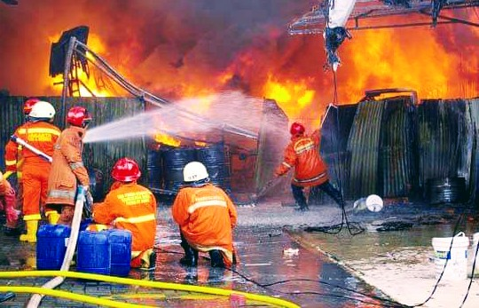
Gambar 2.11 Andreas Pamakayo. (pusat.jakarta.go.id)
- Foto Feature
Foto feature merupakan kebalikan dari foto hard news, yang bisa muncul kapan saja karena tidak berkaitan dengan waktu sehingga foto ini dapat dinikmati kapan saja. Biasanya foto feature menyangkut aktifitas sehari - hari seperti foto kesenian, upacara adat, kerajinan tingkah laku manusia yang menarik dan lain – lain.

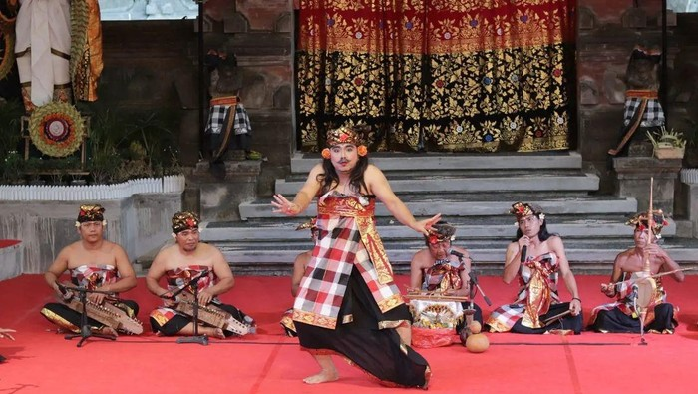
Gambar 2.12 Dinas Kebudayaan Provinsi Bali detik.com

- Foto Potret
Fokus dari foto ini adalah manusia. Dengan melihat foto potret, pembaca akan diperlihatkan secara jelas kekhasan ekspresi pada wajah dari subjek foto tersebut. Kejelian seorang fotografer harus bisa menangkap ekspresi wajah subjek tersebut agar dapat memaknai ekspresi tersebut.
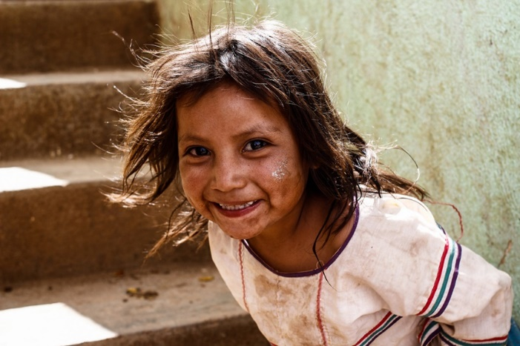
Gambar 2.13 David Alexis. snapshot.canon-asia.com
- Foto Ilustrasi
Foto ilustrasi adalah foto yang digunakan untuk melengkapi berita. Foto ilustrasi digunakan untuk menggambarkan secara umum mengenai isi dari berita tersebut. Contohnya adalah berita tentang bisnis kerajinan tangan.
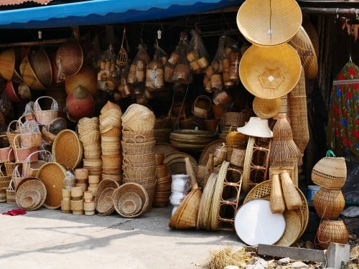
Gambar 2.14 kibrispdr.org
- Foto Esai
Foto esai adalah deretan foto yang menggambarkan beragam peristiwa dengan sudut pandang dari suatu masalah yang ditelusuri secara mendalam. Biasanya foto esai disertai dengan narasi yang menjelaskan suatu peristiwa secara ringkas. Dengan beberapa deretan foto pembaca dapat membayangkan bagaimana peristiwa atau kejadian yang akan diceritakan. Jika salah satu deretan foto tersebut dihilangkan, maka kronologis dari peristiwa tersebut akan terasa kurang lengkap. Dalam jenis fotografi jurnalistik story mendekati deskripsi fotografi esai memilki satu kesatuan bagian yang sama.

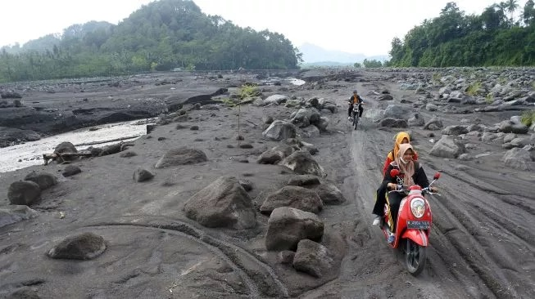
Gambar 2.15 Seno & Prasetyo Utomo. suara.com
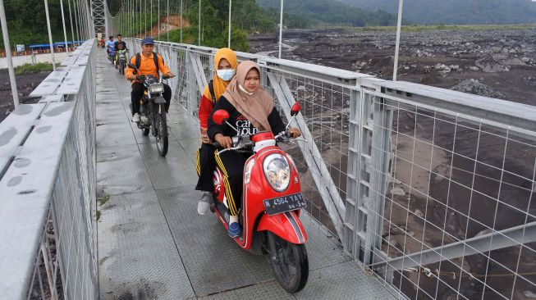
Gambar 2.16 Seno & Prasetyo Utomo. suara.com

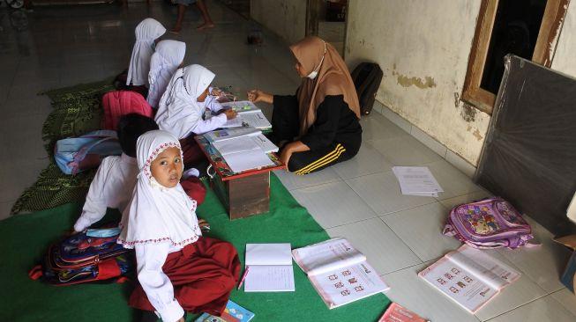
Gambar 2.17 Seno & Prasetyo Utomo. suara.com
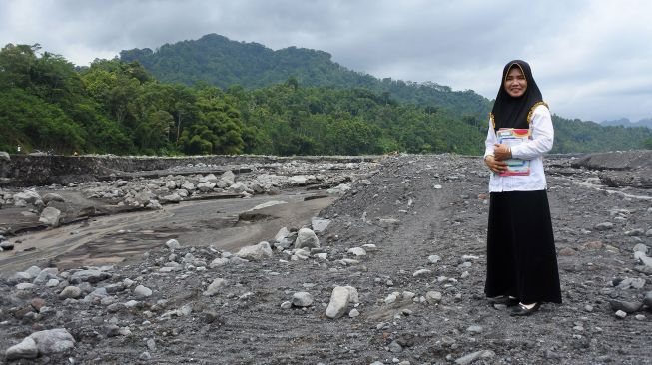
Gambar 2.18 Seno & Prasetyo Utomo. suara.com

- Foto Seri
Foto seri yang dikatakan sama dengan foto esai, yaitu foto yang menjelaskan berbagai macam foto dalam suatu kejadian atau peristiwa. Dalam mencantumkan foto biasanya dengan memilih elemen - elemen yang dianggap menjadikan daya tarik seperti dramatis, menyentuh. Foto seri tidak memerlukan urutan sesuai kronologi kejadian seperti dalam penempatan foto sekuen. Namun diatur sesuai keinginan fotografer. Contohnya adalah foto seri bertema olah raga Jika salah satu bagian pada foto ditiadakan maka tema tersebut tidak akan hilang karena setiap foto dibuat sendiri dan tetap bisa terkait dengan tema tersebut.
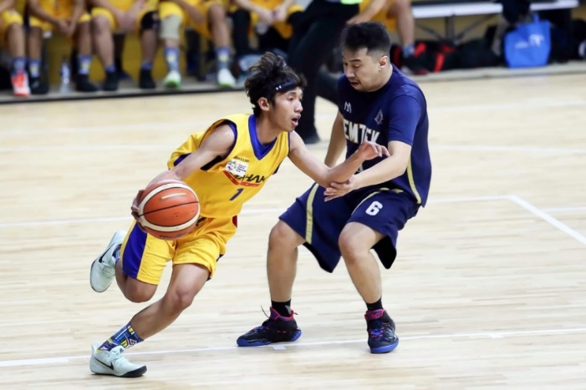
Gambar 2.19 Fernando Randy dan Mei Linda. mainbasket.com
- Foto Sekuens
Foto Sekuens adalah serangkaian foto yang menyuguhkan suatu peristiwa secara mendetail, berurutan, dan kronologis. Foto sekuens dapat terlihat seperti potongan gambar dari video, tetapi bukan. Bisa terlihat seperti itu karena kejadian atau peristiwa itu berjalan dalam waktu yang amat singkat. (dalam hitungan menit bahkan detik.

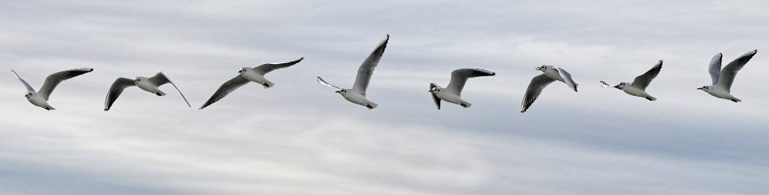
Gambar 2.20 Denis Doukhan. pixabay.com

Teknik dasar fotografi
Teknik dasar Untuk mendapatkan foto yang baik tentunya perlu diperhatikan bagaimana gelap – terang pada sebuah foto, yang menunjukan hasil akhir yang ideal. Dengan adanya teknik dasar pencahayaan fotografi yang memiliki tiga aspek penentu yaitu (shutter speed) kecepatan rana, (Aperture) bukaan, dan ISO. Gabungan dari ketiganya menentukan gelap terang dari sebuah foto (Tjin, 2012, p. 1-6)

Aperture
Aperture adalah suatu bukaan lensa kamera yang menerima datangnya cahaya yang masuk. Dalam fungsinya untuk mengontrol banyaknya cahaya yang masuk kedalam kamera. Apabila semakin besar bukaan pada lensa maka akan semakin banyak cahaya yang masuk dibandingkan bukaan kecil. Selain merupakan salah satu cara untuk mengatur cahaya yang masuk, bukaan berguna juga untuk mengendalikan ruang tajam (Depth of Field). Bukaan yang besar membuat kedalaman ruang menjadi tipis yang mengakibatkan latar belakang menjadi buram atau kabur. Bukaan yang kecil akan membuat kedalaman bidang menjadi besar, akibatnya seluruh bidang dalam foto menjadi tajam atau keadaan dalam ruang fokus. Aperture disimbolkan dengan huruf “f” pada kamera. Angka kecil berati bukaan yang besar dan angka besar berati bukaan pada lensanya kecil. Contohnya f/8 semakin kecil angka f-numbers makan semakin kecil aperture. Hal utama yang dapat mempengaruhi depth of field yakni bukaan lensa yang disebut aperture ini, menjadi bagian kunci untuk menetapkan seberapa luas ketajaman area yang akan terjadi pada hasil gambar.

Shutter Speed / Kecepatan Rana
Shutter Speed adalah durasi kamera membuka sensor untuk menyerap cahaya. shutter speed yang cepat dapat menangkap objek yang bergerak dengan jelas saat memotret (freeze) sedangkan shutter speed yang lama dapat menangkap gerakan (motion) objek secara continue.

ISO
ISO adalah ukuran kepekaan sensor terhadap cahaya. Dengan ukuran ISO angka kecil berati kepekaan terhadap cahaya rendah, begitu sebaliknya ISO dengan angka yang besar. ISO dengan angka yang besar akan menurunkan kualitas gambar lantaran adanya bintik – bintik (Noise) yang mengakibatkan detail dari foto akan hilang.

Sudut Pengambilan Gambar Dalam Fotografi
Menurut (Askunrifai, 2009, p. 44) Sudut pengambilan gambar dalam dunia Fotografi, terbagi menjadi lima jenis sudut pengambilan gambar diantaranya sebagai berikut :
- Bird View Angle
Bird view angle adalah teknik pengambilan gambar dengan berposisi kan kamera berada diatas ketinggian obyek yang dibidik. Tujuanya untuk menunjukan obyek-obyek yang ditangkap akan menghasilkan suatu gambar yang lebih detail serta mampu menyuguhkan kesan yang luas dan melebar.
- High Angle
High angle adalah suatu teknik pengambilan gambar tepat diatas obyek tentunya ini lebih rendah jika dibandingkan dengan View Angle. Tujuannya agar dapat memperlihatkan obyek yang ditangkap terkesan tak berdaya atau dilemahkan. Fokus terhadap obyek dapat terekspose dari bagian atas.
- Eye Level
Eye level adalah sudut pandang normal yang pengambilan gambarnya sejajar dengan posisi obyek. Teknik ini bertujuan untuk dapat menghasilkan gambar yang sesuai dengan apa yang dilihat oleh sudut pandang mata terhadap objek
- Low angle
Low angle adalah teknik pengambilan gambar dengan posisi kamera lebih rendah dari obyek yang difoto. Maka dari itu pengambilan gambar dilakukan dari bawah ke atas dengan bertujuan agar gambar terkesan elegan, kuat, tangguh, dan besa.
- Frog angle
Frog angle adalah teknik pengambilan gambar dimana sudut pengambilannya berada dibawah posisi subjek ataupun sejajar dengan dasar dari posisi objek. Kesan yang akan ditimbulkan terlihat dramatis karena memperlihatkan bentuk visual yang tidak seperti biasanya.

Pencahayaan Fotografi
Pencahayaan merupakan suatu aspek yang penting dalam fotografi dan merupakan langkah dasar pembuatan foto. Pencahayaan yang baik akan menghasilkan foto yang menarik. Pencahayaan atau cahaya memiliki sifat yang lembut, atau keras serta arah cahayanya sangat mempengaruhi mood pada foto maka fotografer perlu mengamati dan memilih pencahayaan dengan tepat. Sifat cahaya yang keras dapat dihasilkan oleh sumber cahaya relatif kecil. ciri dari cahaya ini yaitu bayangan terlihat ngeblok, dan cahaya lembut dihasilkan oleh sumber cahaya yang kira-kira sama besarnya dengan suatu objek yang difoto. Cahaya lembut memiliki ciri bayangan yang terlihat gradasi. (Tjin, 2012, p. 121)

Sumber Cahaya
Sumber cahaya terbagi menjadi dua yaitu :
- Cahaya Alami (Available Lighting)
Dalam pemotretan Story photography, Cahaya alami dapat dihasilkan dari sumber sinar matahari. Cahaya matahari dapat diperoleh dari luar atau dalam ruangan dengan menggunakan cahaya yang masuk lewat jendela atau celah - celah yang ada. Maka dapat diartikan bahwa sumber cahaya alami yaitu sumber pencahayaan yang sudah ada pada suatu lingkungan tampa adanya upaya campur tangan seorang fotografer.
- Cahaya buatan (Artificial Lighting)
Cahaya buatan merupakan cahaya yang ditambahkan dengan sengaja sesuai keinginan fotografer pada saat pemotretan. Cahaya buatan didesain untuk keperluan pemotretan seperti alat- alat dengan berbagi jenis.

Alat Bantu Pencahayaan
Umumnya ada dua jenis lampu kilat yang dapat membantu pencahayaan, yakni jenis lampu yang biasa digunakan dikamera yaitu :
- Build - in Flash
Build in flash adalah lampu kilat yang menyatu dengan kamera. Build in flash memiliki kekuatan dan jarak yang terbatas dari pada dengan lampu kilat lainnya dan kebanyakan cukup sulit untuk diarahkan sehingga dirasa kurang fleksibel.
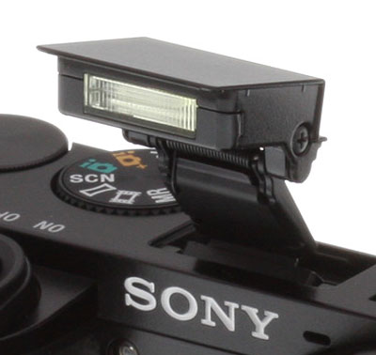
Gambar 2.21 Build - in Flash. imaging-resource.com
- External Flash / Speedlite
lampu external lebih flexible dari pada lampu yang menyatu pada kamera, kekuatan dari lampu external memiliki kekuatan yang lebih besar dan dapat lebih mudah untuk diarahkan. Lampu kilat ini cukup praktis untuk dibawa ke mana - mana karena bentuknya yang relatif kecil kalau dibandingkan dengan lampu studio. Dengan menggunakan lampu kilat ini dapat menerapkan teknik Direct Flash dengan mengarahkan flash langsung ke objek yang dibidik atau juga dapat menggunakan teknik Bounce Flash untuk memantulkan cahaya dari flash ke permukaan seperti dingding, dan langit-langit dari atap rumah. Dengan cara memantulkan ini cahaya dari flash dari penyebarannya menjadi lebih merata dan bayangan menjadi lebih halus.

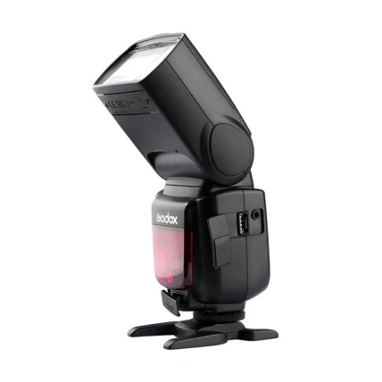
Gambar 2.22 External Flash
- Lampu Studio
Lampu studio memiliki keunggulan dibanding lampu kilat eksternal. yang paling diunggulkan adalah kekuatan cahaya yang dipancarkan yang mampu menyinari objek foto yang besar seperti sekelompok orang diruangan dengan intensitas cahaya yang kurang baik. Selain itu keunggulan lampu studio memiliki pembentuk cahaya (Light Modifier) yang dirasa cukup lengkap. Pembentuk cahaya ini memungkinkan untuk dapat membatasi atau penyebaran cahaya sesuai intensi yang diinginkan. Namun terdapat pula kekurangan dari lampu studio seperti bobot yang berat dan ukuran yang cukup besar sehingga tidak mudah untuk dibawa.

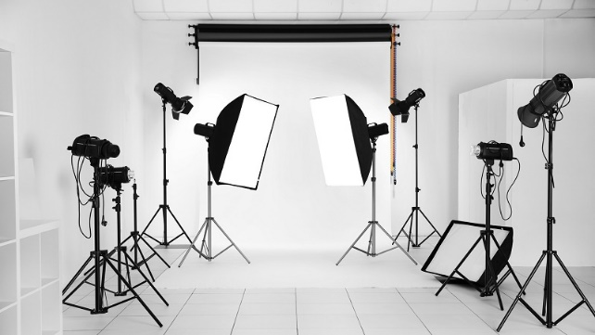
Gambar 2.23 Lampu Studio. jepretproduction.co.id
Disini penulis hanya akan menggunakan alat bantu pencahayaan external flash, karena dengan menggunakan external flash dapat lebih memudahkan pada saat di bawa dan dalam kegunaan nya sangat praktis tidak memerlukan upaya tenaga lebih dibandingkan alat pencahayaan lampu studio yang relatif memiliki ukuran besar serta memerlukan tenaga lebih dalam mengoperasikan nya pada saat dibawa keluar ruangan. Serta dalam kegunaan nya memerlukan aliran listrik yang biasa tersambung pada alat pencahayaan tersebut. serta kekurangan dari alat bantu build in memiliki keterbatasan dalam dimensi berbeda jika menggunakan external flash bidikan lampu bisa di atur sesuai posisi yang diinginkan.

Arah Pencahayaan
Jatuhnya arah cahaya pada saat mengenai objek foto sangat berpengaruh pada hasil yang akan didapatkan. Oleh karena itu Arah cahaya merupakan bagaimana memposisikan sumber cahaya terhadap objek yang akan difoto. Arah cahaya memberikan dimensi suatu bayangan yang berbeda. Secara sederhana sumber datangnya arah pencahayaan terbagi menjadi lima diantaranya:
- Front Light (Pencahayaan dari Depan)
Front light merupakan pencahayaan yang memanfaatkan datangnya arah cahaya dari depan objek foto. Cahaya yang datang akan saling berhadapan dengan area yang menjadi titik fokus utama pada ojek foto tersebut. Pencahayaan ini memberikan foto yang relatif tampa adanya bayangan, sehingga dapat terwujud efek yang mengurangi pada tekstur objek yang difoto.

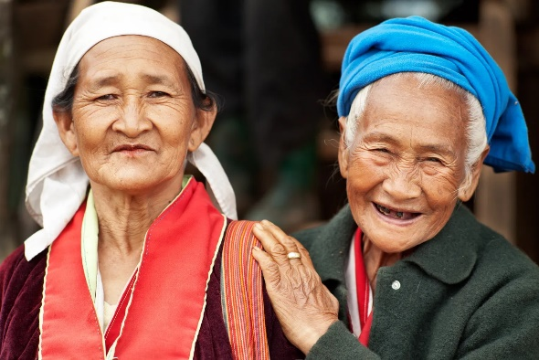
Gambar 2.24 Kevin Landwer. digital-photography-school.com
- Side Light (Pencahayaan dari Samping)
Side light merupakan teknik yang memanfaatkan arah cahaya yang muncul dari sudut 45 derajat dari posisi kamera berada atau dalam kisaran 3/4 dari posisi objek yang difoto. Side light dapat diletakkan disamping kanan atau kiri objek foto. Efek yang ditimbulkan pencahayaan dari samping biasanya dapat menampilkan bentuk dan tekstur pada permukaan objek foto. Ini dikarenakan bayangan yang kuat dari sumber pencahayaan.

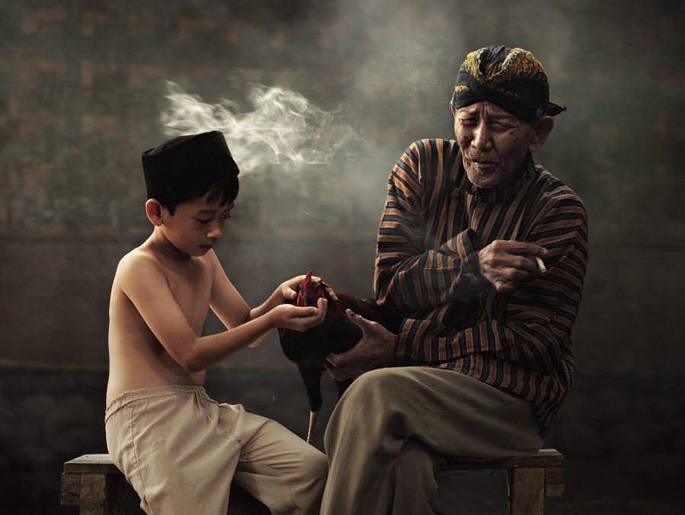
Gambar 2.25 Firdaus Musthafa . 500px.com
- Top Light (Pencahayaan dari Atas)
Top light teknik ini merupakan pencahayaan yang bersumber dari arah cahaya yang datang dari atas objek foto. Pada arah pencahayaan ini akan menimbulkan suatu efek yang dramatis. Efek top light terdapat pada cahaya matahari yang terpancar pada waktu tengah hari.

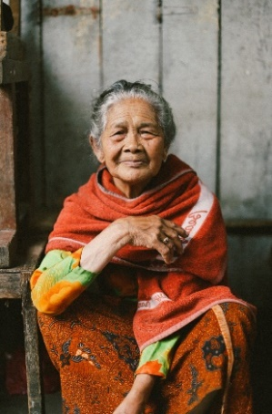
Gambar 2.26 Lara Hotz. larahotz.com

- Bottom Light (Pencahayaan dari Bawah)
Sumber pencahayaan yang berada dibawah akan menghasilkan arah pencahayaan yang disebut bottom light. Kegunaan pencahayaan ini biasanya sebagai cahaya pengisi (fill-in light) untuk meminimalisir kontras dari cahaya utama (main light).

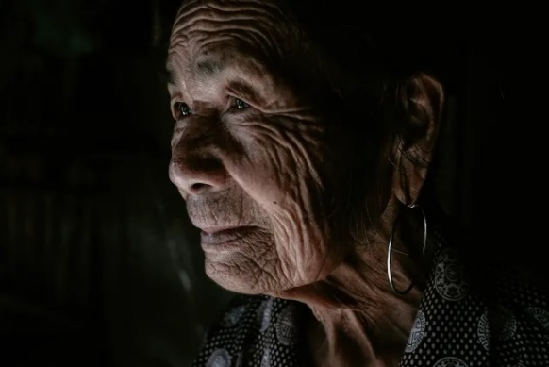
Gambar 2.27 Drew Hopper. australianphotography.com

- Back Light (Pencahayaan dari Belakang)
Pencahayaan Back Light merupakan pencahayaan yang berasal dari arah cahaya belakang objek yang difoto. cahaya ini letaknya berseberangan dengan posisi kamera. Efek yang akan dihasilkan dari sumber cahaya ini dapat menciptakan gambar siluet. Dengan ini perlu diperhatikan bahwa cahaya yang langsung mengenai kamera dapat memicu pantulan cahaya yang tidak diinginkan. Dengan itu perlu adanya sumber cahaya dari belakang yang harus diperbaiki dengan baik lagi.
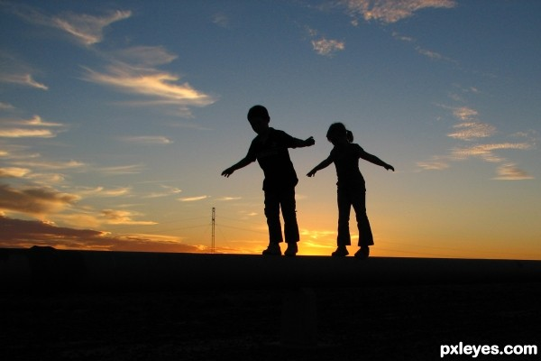
Gambar 2.28 Ray Tedwell pxleyes.com

Sifat Cahaya
Sifat cahaya dalam fotografi adalah sebagai berikut:
- Direct Light (Cahaya langsung) adalah cahaya yang langsung mengenai suatu objek tampa terhambat atau terhalang apapun. dari cahaya ini langsung yakni jika intensitas tinggi, maka sifatnya keras dan menciptakan bayangan yang keras.
- In-Direct Light (Cahaya tidak langsung) adalah cahaya yang tidak langsung berhadapan mengenai objek, melainkan terhalang sesuatu seperti kabut, awan, kaca tembus cahaya, dan sebagainya. Seperti, Windows Light (Cahaya yang melalui celah jendela atau celah pada atap) Karakteristik windows light terarah dan seperti adanya volume karena mengikuti bentuk pada celah yang dilewatinya.
- Reflected light adalah cahaya yang dapat dipantulkan seperti cermin, air, atap ataupun tembok. Karakteristik dan intensitas cahaya pantulan akan serupa andaikan cahaya tersebut dipantulkan ke benda-benda yang memiliki sifat tidak mengkilat.

Komposisi Fotografi
Komposisi Fotografi adalah suatu cara mengatur elemen – elemen visual dalam bagian scene foto. Dalam foto Jurnalistik, Komposisi menjadi bagian yang cukup penting untuk menujukan Focus of interest, tentunya tujuannya untuk memastikan inti dari suatu cerita yang perlu disampaikan dalam sebuah foto dan. Apa saja yang tidak dimasukan kedalam foto serta bagaimana pengaturannya. Kesadaran dalam mengaplikasikan komposisi sangat berpengaruh untuk mendukung seorang fotografer mendapatkan sudut pandang yang menarik dari suatu karya visual. (Kusumalestari, 2013, p. 34)
Ada beberapa panduan prinsip komposisi yang dibuat agar fotografer mampu menghasilkan komposisi yang lebih menarik diantaranya yaitu:
- Perspektif
Mengkomposisikan foto berbeda dengan Framing. Yang dimaksud dengan Framing adalah memanfaatkan lensa untuk men-zoom atau membidikkan kamera ke atas atau ke bawah. Mengkomposisikan foto perlu adanya pemahaman mengenai perspektif, sudut pandang dan kedalaman ruang. Untuk memperoleh perspektif yang menarik Fotografer berpindah - pindah posisi, tidak hanya menggunakan zoom saja. Selain itu, posisi dari kamera diatas atau dibawah objek juga memastikan perfektif. Perfektif yang menarik bisa di dapatkan dengan mencoba posisi – posisi yang tidak biasa. Seperti meletakan kamera dibawah tanah (low angle) atau diatas kepala (overhead). (Tjin, 2012, p. 112)
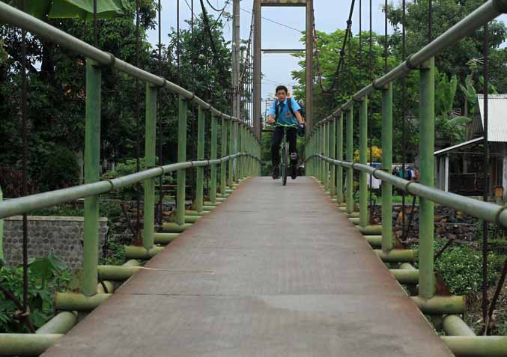
Gambar 2.29 Mokhamad Zubaidillah. radarbromo.jawapos.com

- Rule of Thirds
Rule of Thirds biasa disebut aturan segitiga yang merupakan rumus komposisi yang paling terkenal. Komposisi ini diperoleh dengan membagi suatu bidang gambar berisikan tiga bagian yang sama besar dan proporsional baik horizontal ataupun vertikal. dengan pembagian ini terbentuklah garis – garis imajiner dan empat titik perpotongan garis tersebut. Dalam aturan sebaiknya bagian dari foto yang paling menarik disalah satu foto tersebut. Aturan ini berlaku untuk beberapa jenis fotografi Landscape, portrait, jurnalisme, still life dan lain sebagainya (Tjin, 2012, p. 113).
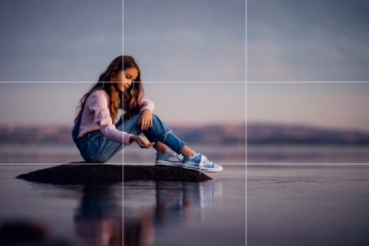
Gambar 2.30 Sergey Bidun. bidunart.com

- Garis
Garis adalah elemen visual yang sangat mendasar dalam dunia fotografi dan berfungsi untuk mengarahkan mata pengamat sesuai keinginan. Setiap garis mempunyai kualitas atau karakteristik seperti panjang, orientasi (miring, vertikal, horizontal) tegak, melengkung dan tebal tipis. Semakin panjang garis tersebut maka semakin besar dampaknya terhadap foto. Garis yang tegak menggambarkan kekuatan dan ketegasan, sebaliknya garis yang melengkung menggambarkan distorsi atau penyimpangan, yang bernuansakan santai dan fleksibel. Gabungan pada garis - garis dalam suatu foto juga dapat menarik apalagi garis tersebut membentuk satu kesatuan, seperti arahnya yang sama, ataupun karakternya sama.
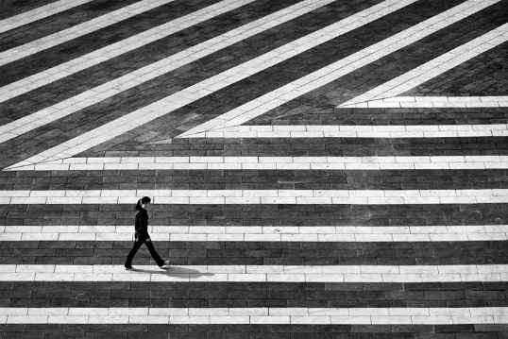
Gambar 2.31 Kai Ziehl kelasfotografi.com
- Repetisi
Repetisi merupakan bentuk yang berulang – ulang, misalnya tekstur dan pola dapat menjadi komposisi yang baik. Repetisi dan perpaduan elemen garis, bentuk yang berulang- ulang yang serasi akan membentuk suatu irama. Perpaduan ini dirasa cukup sulit karena seorang fotografer perlu memperhatikan setiap bentuk, warna, garis, pencahayaan, ruang tajam dan sebagainya.
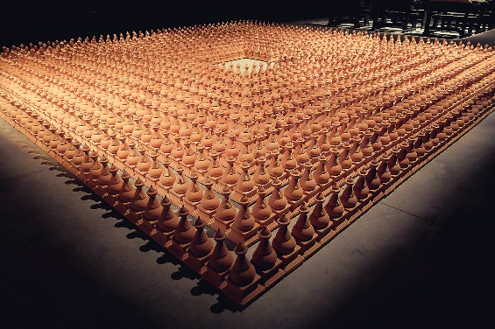
Gambar 2.32 Albert Yonathan. whiteboardjournal.com

- Framing (Bingkai)
Didalam foto Framing apabila digunakan dengan seksama maka akan membantu menuntun mata pengamat ke objek yang paling menarik. Objek yang biasa digunakan sebagai frame meliputi jendela, pintu, daun, pohon, benda- benda disekitar.
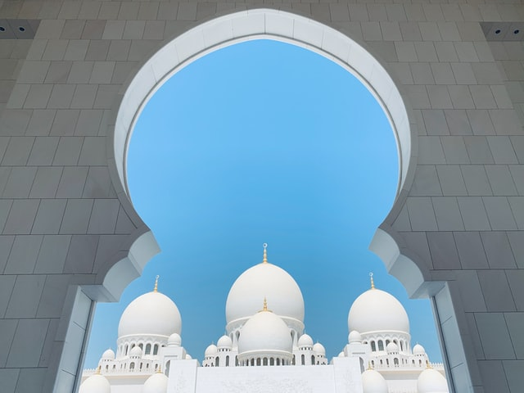
Gambar 2.33 Nicole Ferzoco. alvianindonesia.com

- Skala / Proporsi
Mengkomposisikan foto sebegitunya rupa untuk menujukan ukuran perbandingan antara objek foto dengan lingkungan sekitar objek yang lain. Perbandingan ini akan mempengaruhi pemahaman seorang pengamat.
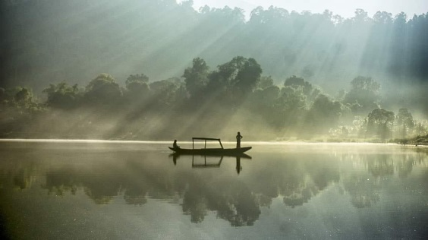
Gambar 2.34 Tamlikho. id.quora.com
- Simetris dan Sentral
Komposisi simetris menempatkan objek dan membagi bidang foto yang sama rata kanan dan kiri sehingga dapar terlihat simetris. Dalam pemotretan ini dapat menggunakan garis bantu Rule of Third. namun dapat dibedakan antara penempatan objek pada bagian tengah Rule of Third. Objek utama yang simetris sebelah kanan dan kirinya akan terlihat bagus dan menarik jika ditempatkan ditengah foto. Dalam komposisi ini biasanya lebih cocok untuk diterapkan pada suatu objek utama seperti gedung, jembatan, dan aktivitas seseorang hingga tertuju langsung pada objek yang dipandang,
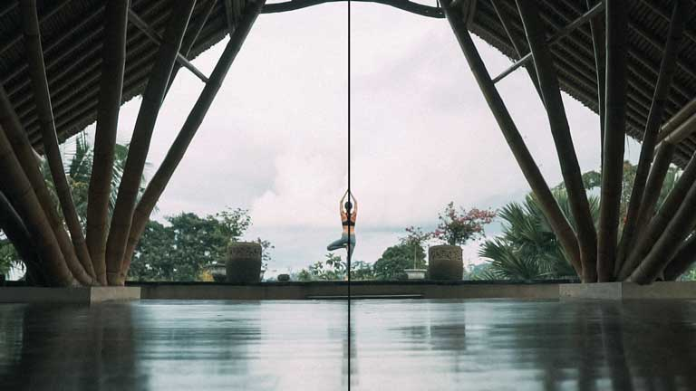
Gambar 2.35 Memora Productions. memorapro.com

- Golden Spiral / Ratio
Golden Spiral merupakan lapisan bentuk foto dengan subjek utama ditempatkan pada titik yang bersimpangan pada dua garis horisontal yang mempunyai perbandingan 1 : 1,6 atau 38/62. Dalam komposisi golden ratio ini objek foto akan dibagi menjadi beberapa suduk kotak. Kemudian dari satu kotak ditarik garis melengkung ditarik menuju sudut lain secara diagonal. Lalu berlanjut lagi ke suatu sudut yang lain sehingga menjadikan semakin kecil.
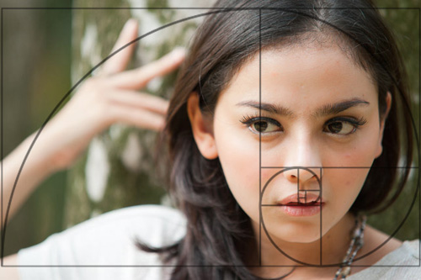
Gambar 2.36 Enche Tjin. infofotografi.com
- Motion Blur
Motion Blur merupakan komposisi yang menunjukan adanya pergerakan dari latarbelakang maupun objek utama. Karakteristik pada teknik ini foto yang dihasilkan seakan objek yang difoto sedang bergerak.
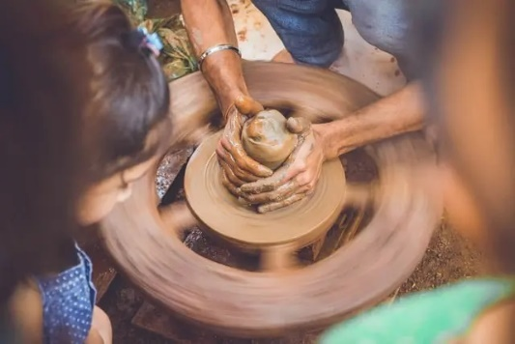
Gambar 2.37 Herlan. herlankhenz.xyz

Metode Pemotretan Karya Fotografi Jurnalistik
Metode pemotretan EDFAT dalam fotografi jurnalistik diperkenalkan pertama kali oleh Frank Hoy di Arizona State University. EDFAT singkatan dari Entire (keseluruhan), Detail (rincian), Frame (bingkai) Angle (sudut pengambilan gambar), Time (waktu atau durasi). Pendekatan metode pemotretan ini dapat digunakan oleh seorang fotografi jurnalis untuk menyampaikan suatu informasi keranah publik (Setiyanto, 2017). Menggunakan metode EDFAT pemotretan ini dapat membantu untuk melatih cara pandang melihat sesuatu secara detail dan metode EDFAT dapat membantu menghasilkan foto secara teratur (Sidiq, 2020).
- Entire, Dikenal sebagai “established shot”, dimana suatu keseluruhan pemotretan yang dilakukan pada saat melihat suatu peristiwa atau bentuk penugasan lain. Untuk mengincar dan mengintai bagian-bagian untuk dipilih sebagai objek pemotretan.
- Detail, Suatu pilihan atas bagian keseluruhan pandangan terdahulu (entire). Tahap ini merupakan suatu pilihan pengambilan keputusan atas sesuatu yang dirasa paling tepat sebagai ‘point of interest’.
- Frame, Suatu tahap untuk memulai, membingkai suatu detail yang telah ditentukan. tahapan ini mengantar seorang calon foto jurnalis memahami arti dari suatu komposisi, pola, tekstur dan bentuk subjek pemotretan dengan akurat. Rasa artistik semakin penting dalam tahap ini.
- Angle, Tahapan dimana ketika sudut pandang menjadi dominan, ketinggian, kerendahan, level mata, kiri, kanan dan cara melihat. tahap ini sangat penting untuk mengonsepsikan aspek visual apa yang diharapkan.
- Time, Tahapan penentuan waktu, penyinaran dengan meng kombinasikan antara diafragma dan kecepatan. Berdasarkan dari keempat tingkatan yang telah disebutkan sebelumnya. Dari pengetahuan teknis atas dasar keinginan untuk membekukan gerakan atau memilih ketajaman ruang merupakan satu prasyarat dasar yang sangat diperlukan.

kontroversinews. (2019). Geliat Kampung Pandai Besi di Kabupaten Bandung. Https://Kontroversinews.Com/. https://kontroversinews.com/geliat-kampung-pandai-besi-di-kabupaten-bandung.html
Mekarmaju, W. R. D. (2019). KAMPUNG PANDAI BESI. Mekarmaju.Desa.Id.
Jawara, D. W. P. B. (2019a). Profil Desa Mekarmaju. DESA MEKARMAJU KECAMATAN PASIRJAMBU KABUPATEN BANDUNG.
Mekarmaju, W. R. D. (2017). Profil Wilayah Desa Mekarmaju. Https://Mekarmaju.Desa.Id/.https://mekarmaju.desa.id/artikel/2017/10/4/profil-wilayah-desa-mekarmaju
Mekarmaju, W. R. D. (2019). KAMPUNG PANDAI BESI. Mekarmaju.Desa.Id.
Jawara, D. W. P. B. (2019a). Profil Desa Mekarmaju. DESA MEKARMAJU KECAMATAN PASIRJAMBU KABUPATEN BANDUNG.
materiedukasi. (2017). 3 Wujud dan Bentuk-Bentuk Kebudayaan Menurut Koentjaraningrat. Https://Www.Materiedukasi.Com/. https://www.materiedukasi.com/2017/01/3-wujud-dan-bentuk-bentuk-kebudayaan-menurut-koentjaraningrat.html
Patra, N. W. (2021). Kerajinan Desa. Isabel.Id. https://isabel.id/kerajinan-desa/
Karmila, I. (2018). KERAJINAN PANDAI BESI MASYARAKAT DI DESA LIMBANG JAYA KECAMATAN TANJUNG BATU KABUPATEN OGAN ILIR. 2018.
Muhammad, S. A., & Twin Agus Pramonojati, S.Sos., M. D. (2019). PRODUKSI FILM DOKUMENTER “BASI LAH BASI.” EProceedings …, 6(3), 6572–6578. https://openlibrarypublications.telkomuniversity.ac.id/index.php/management/article/view/10584
Aeroengineering. (2022). Proses Dan Peralatan Penempaan (Forging)Logam.https://www.aeroengineering.co.id/2022/04/proses-dan-peralatan-pada-pengerolan-rolling-logam/
Telan, A. B. (2012). Pengaruh Tekanan Panas Terhadap Perubahan Tekanan Darah Dan Denyut Nadi Pada Tenaga Kerja Industri Pandai Besi Di Desa Hadipolo Kecamatan Jekulo Kabupaten Kudus Jawa Tengah.
Hartanto, S. (2013). PENGOLAHAN BESI DAN BAJA (T. T. Ilmu (ed.); 2013th ed.). CV Angkasa.
Bangsawan, S. (2009). Manajemen Pemasaran Usaha Kecil. PT Graha Ilmu. Hal 37
Bangsawan, S. (2009). Manajemen Pemasaran Usaha Kecil. PT Graha Ilmu. Hal 37 Hal 38
Bangsawan, S. (2009). Manajemen Pemasaran Usaha Kecil. PT Graha Ilmu. Hal 37 Hal 40
Bangsawan, S. (2009). Manajemen Pemasaran Usaha Kecil. PT Graha Ilmu. Hal 45 - 46
Kusumalestari, R. G. & R. R. (2013). Jurnalistik Foto Suatu Pengntar. Simbiosa Rekatama Media. Hal 7
Kusumalestari, R. G. & R. R. (2013). Jurnalistik Foto Suatu Pengntar. Simbiosa Rekatama Media. Hal 47
Redaksi. (2021). Kagama Fotografi 8: Sejarah Foto Jurnalistik di Dunia dan Indonesia. Kagama.Id. https://kagama.id/kagama-fotografi-8-sejarah-foto-jurnalistik-di-dunia-dan-indonesia/#:~:text=Embrio foto jurnalistik muncul pertama,itu%2C walaupun hanya berupa sketsa
Wijaya, T. (2016). Photo Story Handbook Panduan Membuat Foto cerita. PT Gramedia Pustaka Utama anggota IKAPI. Hal 5
Akbar, M. (2019). Sepenggal Sejarah Foto Jurnalistik Masa Lampau. Jurnaba.Com. https://jurnaba.co/sepenggal-sejarah-foto-jurnalistik-masa-lampau/
TEAM, E. (2019). Fotografi Jurnalistik Adalah – Pengertian dan Ciri Khasnya. Edaweb.Id. https://www.edaweb.id/fotografi-jurnalistik-adalah/
Yurista Andina. (2019). Membangun Cerita lewat Gambar dengan Photo Story. Kreativv.Com. https://kreativv.com/photo-story/
Sedayu, G. (2010). Tulisan singkat tentang “Photo Story.” Fotografibergerak.Wordpress.Com. https://id.wiktionary.org/wiki/Lampiran:Kata_Indonesia_yang_sering_salah_dieja
Wijaya, T. (2016). Photo Story Handbook Panduan Membuat Foto cerita. PT Gramedia Pustaka Utama anggota IKAPI. Hal 14
Buku Jurnalistik Dasar: Resep dari Dapur Tempo.
Tjin, E. (2012). kamera DSLR Itu Mudah (A. Syafrani (ed.)). Bukune. Hal 1-6
Tjin, E. (2012). kamera DSLR Itu Mudah (A. Syafrani (edx.)). Bukune. Hal 33
Tjin, E. (2012). kamera DSLR Itu Mudah (A. Syafrani (edx.)). Bukune. Hal 127
Yulius W. (2011). JEPRET! Panduan Fotografi dengan kamera Digital dan DSLR. Familia. Hal 37-103
Kusumalestari, R. G. & R. R. (2013). Jurnalistik Foto Suatu Pengntar. Simbiosa Rekatama Media. Hal 34
Tjin, E. (2012). kamera DSLR Itu Mudah (A. Syafrani (ed.)). Bukune Hal 102-118
Setiyanto, P. W. dan I. (2017). Foto Dokumenter Bengkel Andong Mbah Musiran: Penerappan Dan Tinjauan Metode EDFAT Dalam Penciptaan Karya Fotografi. Rekam Fakultas Seni Media Rekam Institut Seni Indonesia Yogyakarta.
Sidiq, D. A. (2020). Tips Fotografi: Memahami Metode EDFAT Dalam Foto Jurnalistik. Kumparan.Com. https://kumparan.com/millennial/tips-fotografi-memahami-metode-edfat-dalam-foto-jurnalistik-1uIEjJYX3EN/full

